1. 登陆ps/sql用户，找到工具-->导出表

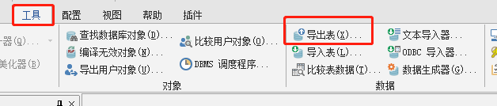

1. 选择要导出的表，ctrl + 选中哪个表-->选择导出哪些表

Shift + 头尾表 --> 导出全部表

3.选择导出执行工具Exp.exe

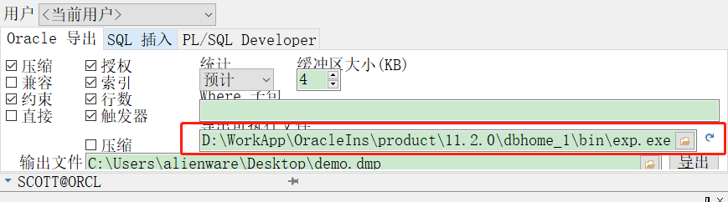

1. 选择输出文件

